新明Line@第一天筆記_2020/10/14

Google 雲端硬碟： <https://goo.gl/YhhBA3>

LINE 群 ：<https://line.me/R/ti/g/1gJfOI4qqz>



# 今日課程概要

1. 課程概要
2. 講師自我介紹
3. 課程總覽
4. Line的商業應用價值
5. Line Bot Designer 的設計

日商 -> 報表型機器人

新創資料分析 → 與AI結合機器人（幫忙找女友機器人）（資料分析型機器人）

大型軟體公司 → 系統型機器人（記帳雞）

北京中醫 → 門九章老中醫 （照片蒐集）

現在 → 初期 傳統商家做機器人（？？？？）

**渣男&直男論 - 目標客戶掌握能力**

|  |
| --- |
| 渣男 - (數位化廠商) (數位化CRM廠商) → 數位APP → 客戶 直男 - (無數位化商家) (小本本) → 在樓下等 → 客戶 |

10:17分再回來

# 課程產出：

故事型機器人

# 課程三天

拿到外面去用

設計 -> 開發 -> 部署

成果

會得到一個機器人，蒐集用戶行為，照片，個資

# Line 機器人的戰略價值

* 創業 -> 三件事 -> location/location/location
* (市場在哪裡/流量-被動）
* 數位遺跡
* Return手段
* 資訊 - 解決問題

被動方傳統做法：留電話->會員卡 => 1 to 1 => 成本

實體商家：2萬人

商家進階(+網站)：留mail>開啟率低、消費者留假資料

商家進階(+app)：優點有效用戶溝通 缺點 安裝成本 ，消費者 /刪除app/ 安全性疑慮＆不符需求

APP的問題

Ex 百貨公司->櫃位數量因容積數而有限->商模：集中收銀抽營收

11:00 再回來

line@ 分為 1.人 2.機器人

* 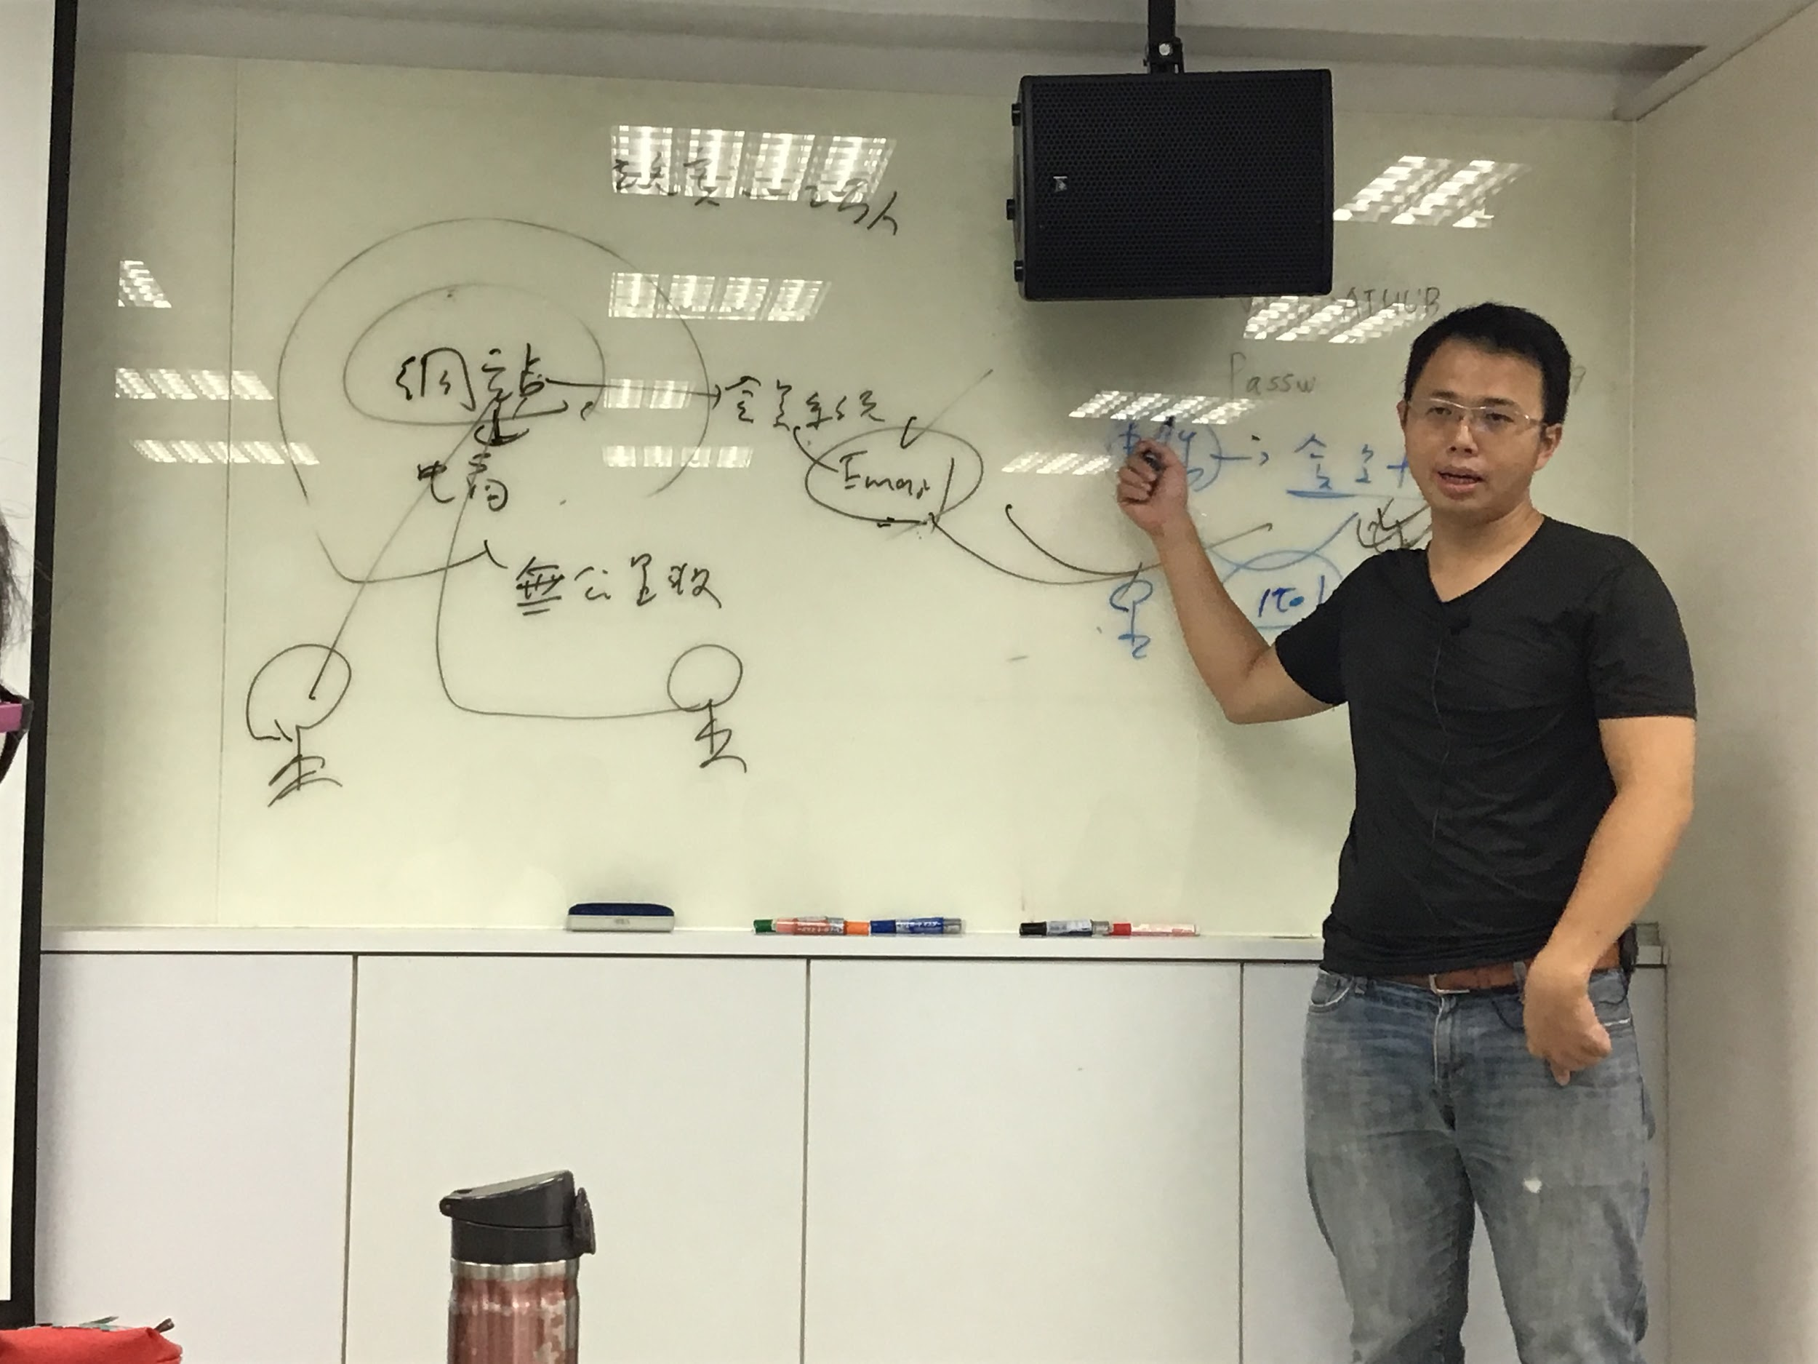

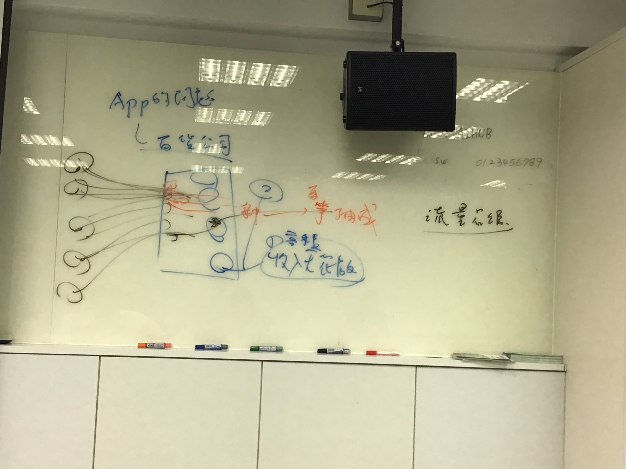

Ref（課堂筆記）:

Line 數位轉型補助

故事化的營銷

用戶行為

資料分析

在line裡面做APP尚未完成，所以是個機會點 - liff / mini app

wechat已經有小程序

電話

Email

App

Line

Chatbot

小程序

人 Chatbot 小程序 大陸在玩這樣的生態系

App 有很多的手機農場

1 傳統商家：人-line@ (附屬品) -商家

2 企業資源 現有客戶關係維持：從中獲利

3

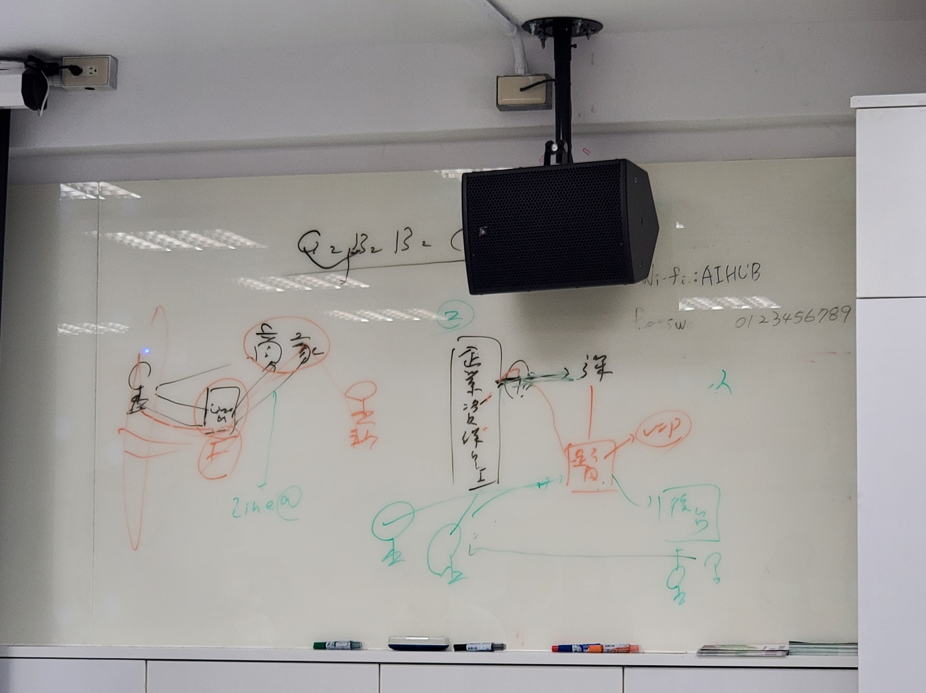

小程序 wechat Life

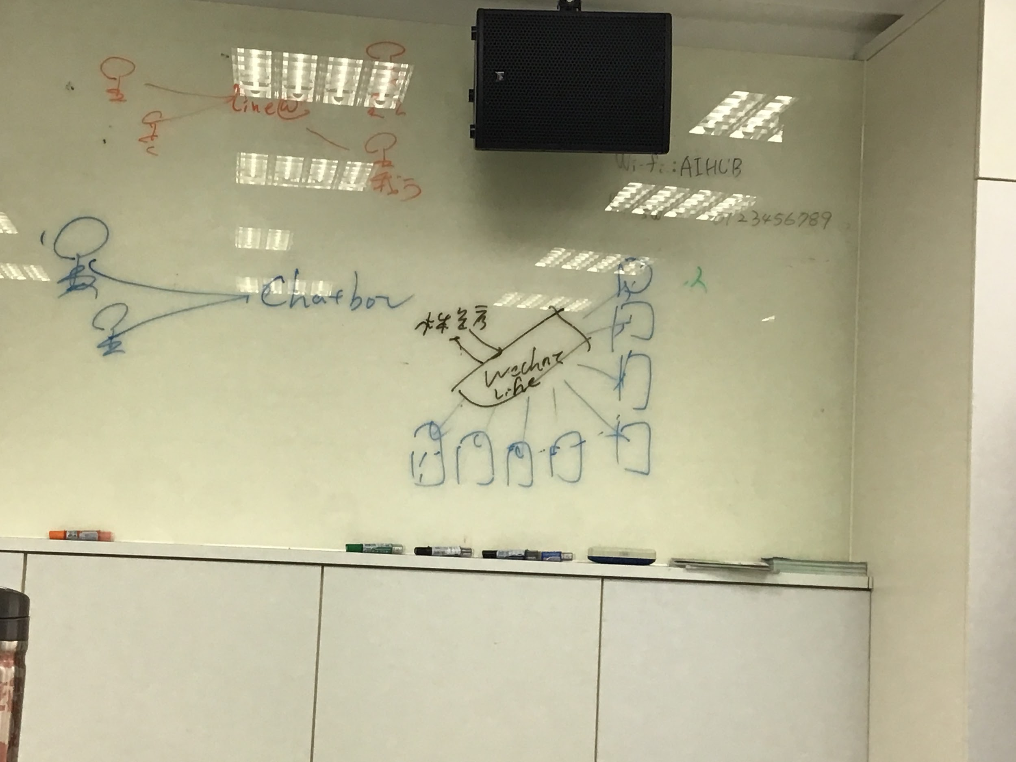

記帳雞/微股力

陌生訊息 - 滑鼠精靈

**2020.10.14 下午**

流程，看Linebot設計

Line bot designer

客戶 -> PM -> 工程師

Line bot designer

Line 對話式電商

下載安裝 line bot designer

<https://developers.line.biz/en/services/bot-designer/>

<https://developers.line.biz/en/bot-designer/download/> ( 免填寫問卷)

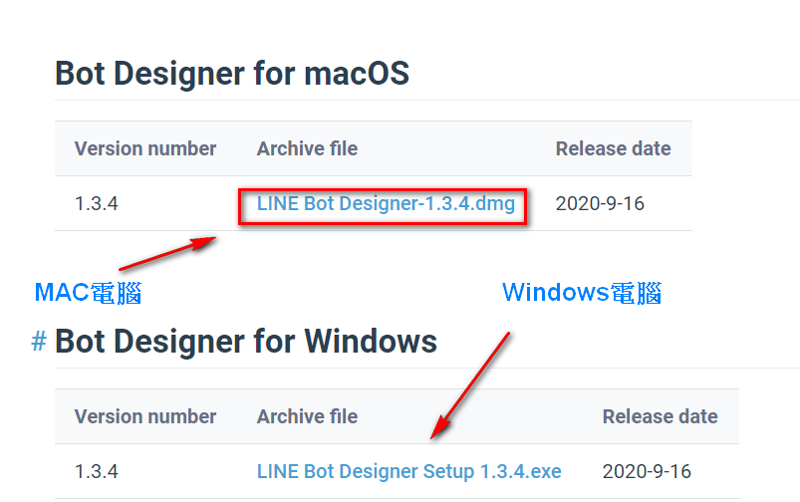

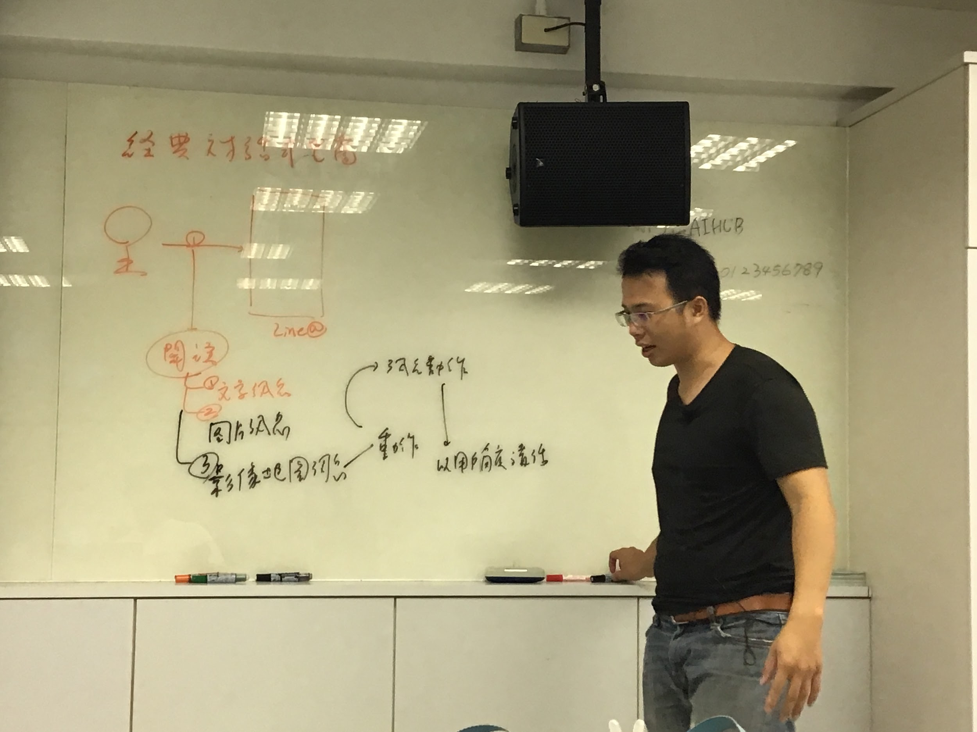

秉鴻分享故事線

大家邊做功能，邊聽應用概念

網站

1 中國信息通信研究所 /研究成果 / 白皮書

2 199it

玩 用戶專注力

<https://images.chinatimes.com/newsphoto/2020-01-09/900/20200109002272.jpg>

[HTML5 Games - Play for free online](https://html5games.com/)

[html5games.com](https://html5games.com/)

<https://play.famobi.com/archery-world-tour>

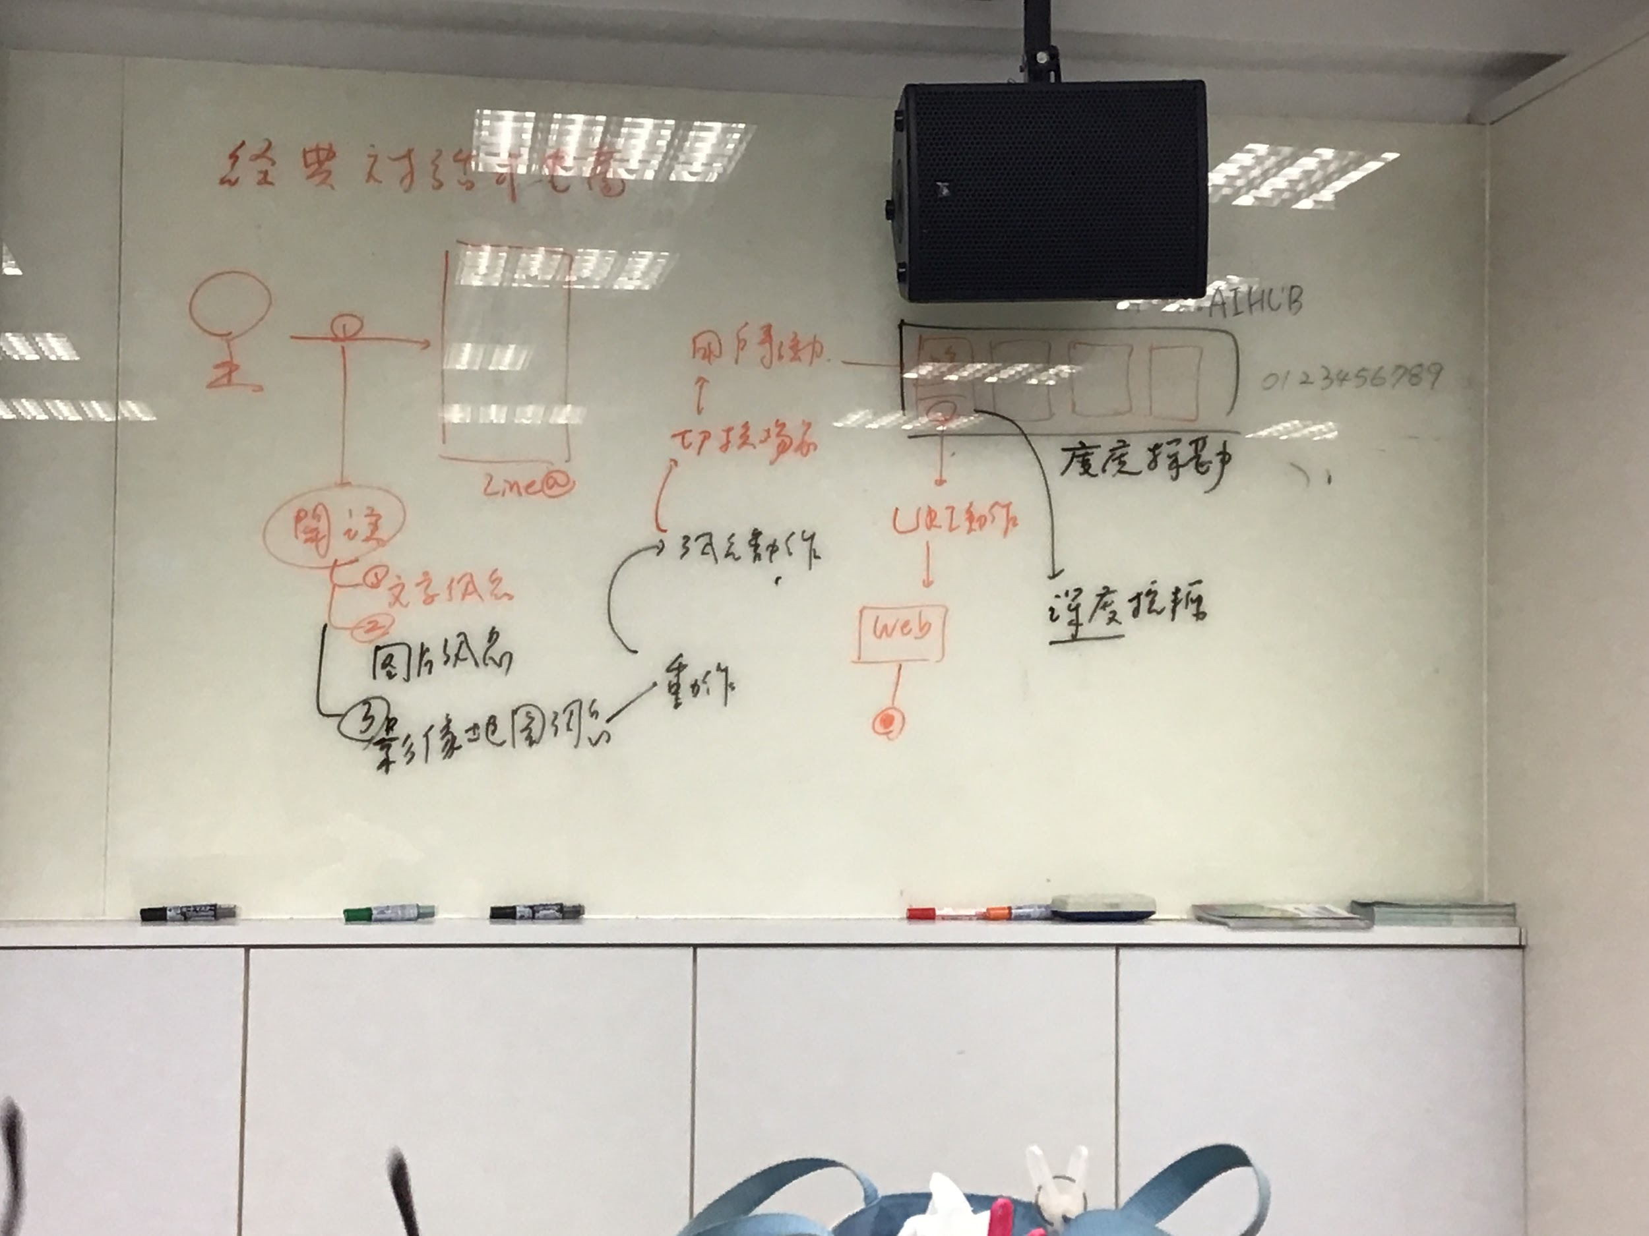

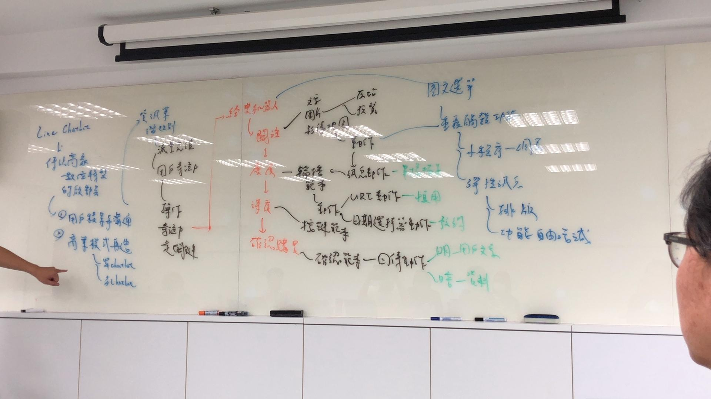

沉浸式體驗 / 微醺大飯店

選擇之後給回饋是必須的